**LAPORAN PRATIKUM PROJECT**

**Pemrograman Berbasis Mobile**



**DISUSUN OLEH :**

|  |  |
| --- | --- |
| **NAMA** | **NIM** |
| **Randitiya Analis Putra** | **165410171** |

**TEKNIK INFORMATIKA**

**STMIK AKAKOM**

**YOGYAKARTA**

**2019**

**JUDUL : APLIKASI Jadwal Ibadah Sholat**

* **TUJUAN**

Untuk memenuhi syarat tugas akhir mata kuliah Pratikum Permrograman Berbasis Mobile

* **PEMBAHASAN**

Project merupakan aplikasi berbasis mobile, aplikasi ini berisi mengenai waktu sholat setiap hari. Aplikasi ini meggunakan Fitur dasar dari Kotlin yaitu Retrofit dan Ada . reactiveX.

**Hasil Input**

“capture” display/layar untuk permintaan kasus seperti berikut:

Jadi ketika aplikasi dijalankan langsung menampilkan hasilnya

a. Halaman utama aplikasi Android.

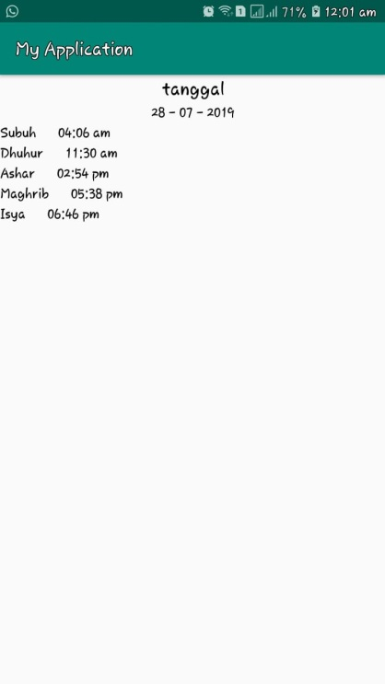

b. Tampilan design editor yang digunakan untuk me-layout tampilan data.

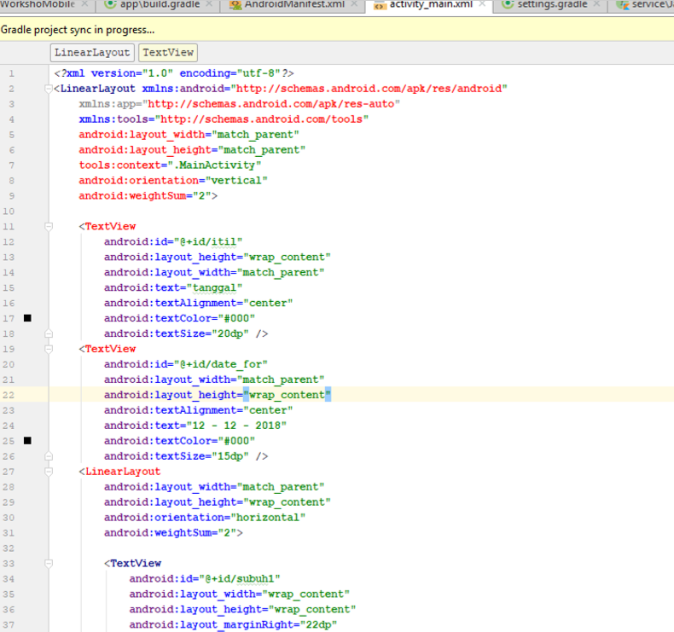

c. Halaman Activity yang digunakan untuk menampilkan data.

|  |
| --- |
| <TextView  android:id="@+id/itil"  android:layout_height="wrap_content"  android:layout_width="match_parent"  android:text="tanggal"  android:textAlignment="center"  android:textColor="#000"  android:textSize="20dp" />  <TextView  android:id="@+id/date_for"  android:layout_width="match_parent"  android:layout_height="wrap_content"  android:textAlignment="center"  android:text="12 - 12 - 2018"  android:textColor="#000"  android:textSize="15dp" />  <LinearLayout  android:layout_width="match_parent"  android:layout_height="wrap_content"  android:orientation="horizontal"  android:weightSum="2">  <TextView  android:id="@+id/subuh1"  android:layout_width="wrap_content"  android:layout_height="wrap_content"  android:layout_marginRight="22dp"  android:text="Subuh"  android:textColor="#000"  android:textSize="15dp" />  <TextView  android:id="@+id/fajr"  android:layout_width="wrap_content"  android:layout_height="wrap_content"  android:text="05.00"  android:textColor="#000"  android:textSize="15dp" />  </LinearLayout> |

d. Bagian kode yang berisi event input dari pengguna.

Tidak ada input

e. Logcat dari class projek Anda, saat aplikasi dijalankan.

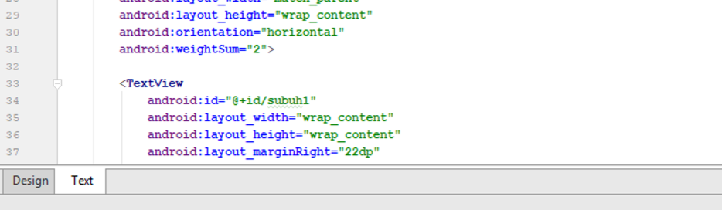

* **KESIMPULAN**

Hasil dari project tersebut terdapat bagian yang mudah dikerjakan dan bagian yang susah dikerjahkan, Bagian mana yang paling mudah dikerjakan,adalah

Layout , karena dalam layouting terdapat fungsi drag and drop sehingga memudahkan untuk

mendesain tampilan android

Bagian mana yang paling susah dikerjakan,adalah

Mengakses api, karena kadang dalam pembuatan request ke penyedia api , api kadang tidak merespon.